

网站规划与设计

大作业

网站题目： 寻花之语

专 业： 软件工程

年级班级： 2019170

小组组长姓名/学号： 201819707王轶斐

姓名/学号： 201701028曾 洋

201912405卢政宇

201916315原世举

201918929霍泽林

学 期： 2022-2023学年第一学期

2022年 11 月 11日

目 录

一、鲜花速递网站市场分析 1

1.1 现有的鲜花速递网站现状分析 1

1.2 建设鲜花速递网站的必要性 2

1.3 建设鲜花速递网站的能力（费用、技术、人力等）分析 3

二、建设鲜花速递网站的目的及功能定位 4

2.1 建设鲜花速递网站的目的 4

2.2 鲜花速递网站的功能定位 4

三、网站技术的解决方案 6

3.1 服务器的选择 6

3.2 操作系统的选择 6

3.3 网站部署方案的选择 6

3.4 网站安全性保障 7

3.5 网站管理与维护计划 7

四、网站的内容规划 8

4.1网站的主题，风格和内容 8

4.2 网站的栏目、目录和链接结构 9

五、网站设计和功能说明 16

5.1 网站设计（配设计图） 16

5.2 网站功能说明 22

5.3 网页设计过程 22

六、网站上线部署与维护 24

6.1 网站部署过程 24

6.2 网站代码更新迭代方法 24

6.3 网站测试与维护 24

七、网站建设的费用明细 25

八、人员分工 26

# 一、鲜花速递网站市场分析

## 1.1 现有的鲜花速递网站现状分析

### 1.1.1 特殊性

鲜花速递是一个较为特殊的行业， 因其特殊性而赋予其较为个性的特征。其一, 鲜花速递属于-个朝阳产业，市场还处于孕育期。因为鲜花速递它存在的依托为送花人和收花人地域的差异性,国内鲜花行业的宣传和推广的力度不够，以及受限于包装和保鲜技术,所以异地送花并不被国人所熟知，也正因如此,鲜花速递行业的市场还是处于一个隐性培育的阶段。

尽管,鲜花速递在国外早已普及 ,但就国内市场而言,却是一个新兴的朝阳产业。因为鲜花的特殊性，鲜花电商平台的发展比其他行业的电商平台发展相对滞后了一些，发展却非常迅猛。2016年中国鲜花电商行业市场规模168.8亿元，2年的时间发展到了366.2亿元，翻了一番，且增速在持续上涨，2020年突破700亿元。

### 1.1.2 竞争性

鲜花速递行业是一个竞争激烈的行业。 在中国互联网不断发展成熟的今天,互联网的低成本和低风险性，成为当今大众进行创业，实现创业梦想的首要选择,而鲜花速递行业的高利润和低门槛成为了诸多创业者的选择。大量创业者的涌入，使得鲜花速递这个行业的竞争显得异常的激烈。仅是百度上能搜索到的鲜花速递公司就超过千家，再加上淘宝商城这样的互联网交易平台数以千计的鲜花速递店铺，其竞争的惨烈状况可想而知。

现在部分花企正在发展其鲜花电商平台，欲发展成为淘宝、京东平齐的大平台，让消费者想购买鲜花就能想到这个平台，并且成为鲜花电商界的权威，这也就意味着谁先做成鲜花界的“淘宝”、“京东”、“阿里巴巴”谁就是赢家。

2020年初，新冠肺炎疫情爆发。部分以线上销售为主的花卉经营者受疫情影响远远低于传统经营者，在此次疫情之下，整个社会对互联网的价值达成了广泛而深刻的共识。各路花卉电商平台的发展一直声势浩大，给了传统花卉从业者很大的压力。因为功能定位不同，电商并不能完全取代批发市场，但二者可以相互融合、协同共生。要充分融合互联网的新技术与新模式，给传统模式带来转型升级，开拓更大的新市场需求。

### 1.1.3 知名的鲜花速递网站

花集网站整合了全国各地的鲜花信息以及鲜花配送商信息，通过网络平台提供信息给全球花店和零售客户。提供就近鲜花配送商信息，提供价格最低的鲜花配送商、力求服务最佳，一站式完成用户的所有目标需求。配送商可以通过平台寻找跨区域的合作伙伴，顾客则可以通过花集网得到性价比最高的鲜花配送服务。解决了地域局限性的问题，也增加了顾客网上消费的安全性。而花集网实时更新的花卉资讯也可以帮助鲜花配送商及时把握市场需求以及鲜花消费动态，完成实体店与网络的完美结合。

花点时间是一家鲜花B2C网络零售商，是中国首个定位于「无用生活美学」电商平台。花点时间是中国互联网鲜花B2C网络零售品牌，通过“预购+周期购”的每周一花（99元/月起，每月4束）模式，每周为用户提供一束不同主题鲜花到家或办公室。花点时间看重赋予鲜花品牌附加值，这种附加值打造的是“对热爱生活的认同”，以区别市场上其他鲜花。以鲜花为入口，为热爱生活的都市女性提供独特而全新的生活方式体验——「每周一束主题鲜花」，满足目标用户生活格调及精神需求，给予用户追求幸福的归属感。2013-2017年，花点时间鲜花电商平台均获得了多笔融资，在2021年，成功完成了金额为1亿人民币的新一轮融资。

## 1.2 建设鲜花速递网站的必要性

在自然环境日渐污染的现代，植物就成了我们唯一的慰藉，鲜花可以调节人们的心情，同时也可以美化环境。

鲜花还有各种各样的花语，比如：桔梗花的花语是——真诚不变的爱；白玫瑰的花语是——我足以与你相配；熏衣草的花语是——等待爱情；红色的风信子的花语是——让人感动的爱；时钟花的花语是——爱在你身边；狗尾巴草的花语--暗恋；油桐花的花语是——情窦初开；樱花的花语是—— 等你回来；向日葵的花语是——沉默的爱；红蔷薇的花语是——热恋。因为各种各样的花语，因此鲜花在表达友情、爱情、亲情方面有着举足轻重的作用。

随着亲朋好友之间互相赠送鲜花这种行为被越来越多的寻常老百姓所接受，现在人们对鲜花的品位和要求也越来越高。因此出现了一些这样的顾客，他们希望自己在订购鲜花的同时，能够按照他们自己的想法和创意去设计一些全新的鲜花以达到他们的特殊用意和目的。

## 1.3 建设鲜花速递网站的能力（费用、技术、人力等）分析

费用分析：注册域名、购买空间、购买服务器以及开发人员与各部门成员的工资

技术分析：网页制作工具: Visual Studio Code

多媒体设计制作工具: Photoshop 2020

应用到的设计技术：HTML、CSS、JavaScript

人力分析：项目开发人员、项目测试人员、项目运行人员、推广人员等等

# 二、建设鲜花速递网站的目的及功能定位

## 2.1 建设鲜花速递网站的目的

鲜花是当下人们提高生活仪式感的物品之一，很多的人优势在以希望特别的节日会送鲜花，所以鲜花行业的发展前景是无需怀疑，只是现在传统的营销方式已经不再适合。鲜花属于是礼品，可以在很多的场合都能看见有人送鲜花或者是用鲜花来装饰，鲜花行业利用互联网的优势，大幅缩短了中间的交易环节，减少鲜花耗损，同时让利上下游。

鲜花已经是大家在节假日送礼的必备品了，所以对于鲜花行业的发展，也应该顺应互联网的发展，两者相结合可以有更好的发展效果。随着互联网的发展，很多的行业都面临转型。又遇上微商城的发展，鲜花行业开发微信商城已经成为商家必选的一种营销渠道。建立电子商务平台可以加强厂商与客户的沟通。互联网的另一大特点，是它的交互性。建立电子商务平台后，通过平台所提供的网上交互功能，厂商与客户可以进行广泛而深入的交流。厂商可以得到来自客户最直接的关于产品或服务的反馈和建议，客户可以得到厂商产品开发的信息与产品使用、售后服务的帮助。这样，厂商与客户建立起良性的互动关系，使产品和服务更贴近用户需求，从而促进厂商各项业务的开展。

建立电子商务平台可以极大地扩大客户群体。互联网的出现，彻底打破了时间与空间限制，借助互联网，厂商可将业务区域在更大的范围内拓展。从理论上讲，互联网通到哪里，物流通到哪里，厂商的销售区域便可扩大到哪里，这无疑能为厂商带来丰厚的潜在收益。

## 2.2 鲜花速递网站的功能定位

（1）网站拥有一个成熟的鲜花速递体系，使你无论在任何地方都能在最快的时间内给亲人、朋友送去最温暖的祝福。

（2）鲜花来自云南的花卉基地保证新鲜程度。自有实体花店、配送车辆及人员，保证更低的递送成本。让客人买到性价比最高的鲜花。

（3）拥有一批经验丰富，有责任心的工作人员，每一束鲜花都精心制作，每一个订单都细心安排。因为每一束花都包含着送花人的深情厚谊。

（4）完善的支付系统平台、网银转帐、银行汇款、支付宝担保交易。第一次订购的客人还可以享受先送花后付款的服务，给顾客最大的信任。

（5）鲜花样式选择多。

（6）简单易操作，顾客只需要通过网站或者使用电话提交订单，提供精确的送花地址、送花人、收花人联系电话，再通过网上支付如：支付宝、微信支付、云闪付等在线支付方式，就可以配送全国各区域。

鲜花速递网网站的运营模式一般以平台的形式来运作。以鲜花速递网网站为例，是国内较专业的鲜花快递配送网，是一家以鲜花速递为主要业务的电子商务型网站，是B2C的一种经营模式。鲜花配送依托于全国各地的联盟花店，网络覆盖全国。一直致力于为消费者提供最有价值的鲜花配送服务。强大的鲜花店联盟和配送体系是鲜花速递网优质、快速服务的保障，正因为如此，所以鲜花速递网可以做到免费配送全国各个城市，并且可以做到价格更低。

# 三、网站技术的解决方案

## 3.1 服务器的选择

|  |  |  |  |
| --- | --- | --- | --- |
| 序号 | 服务器厂商 | 服务器配置 | 服务器价格 |
| 1 | 华为云 | 1核2G，峰值带宽1M | 69.28，新用户 |
| 2 | 阿里云 | 2核2G，峰值带宽5M | 60元，新用户 |
| 3 | 腾讯云 | 1核1G，峰值带宽4M | 408元，无活动 |

根据配置和价格的加权计算，最终选择阿里云的服务器。

## 3.2 操作系统的选择

|  |  |  |
| --- | --- | --- |
| 序号 | 操作系统型号 | 备注 |
| 1 | Alibaba Cloud Linux | 网上相关资料少 |
| 2 | CentOS | 受众广泛，有使用经验 |
| 3 | Ubuntu | 无使用经验 |
| 4 | Windows | 使用友好，锻炼性差 |

虽然Windows操作系统是我们使用最多的，最熟练的，但是考虑到公司的使用场景多为Linux服务器，为了学习到更多的经验，所以不考虑，在1，2，3中选择的话，最好选择了CentOS 8.2的系统，网上资料文档较多，出现问题可以更好地解决。

## 3.3 网站部署方案的选择

通过查阅网上资料，收集了几种常见的网站部署方案。

|  |  |  |  |
| --- | --- | --- | --- |
| 序号 | 部署方案 | 优点 | 缺点 |
| 1 | 一台服务器架构 | 价格便宜 | 提供服务弱 |
| 2 | 服务器，数据库分离架构 | 分解压力，提升性能 | 需求多台服务器 |
| 3 | 利用缓存架构 | 改善网站性能 | 加大服务器压力 |
| 4 | 集群架构 | 改善应用服务器性能-负载均衡 | 价格昂贵，搭建复杂 |
| 5 | 分布式存储架构 | 分解存储压力 | 搭建困难，技术要求高 |
| 6 | 分布式服务架构 | 分解业务压力，提供更好的服务 | 技术要求高 |

针对于以上的几种选择来说，技术层面我们能够实现，但是所需更多的时间精力，而且需要购买更多的服务器，造成更多的花费，因此决定采用方案1作为初始选择，后续的话根据服务的具体情况，选择服务器或者数据存储的模块性能提升改进。

## 3.4 网站安全性保障

网站安全性保障主要可以由以下几点保障：

（1）正确编写代码，防止CSRF攻击，XSS攻击，DDOS攻击；

（2）购买CA证书，升级为HTTPS协议；

（3）后端对于SQL注入攻击进行防范；

（4）对于后台数据库存储的密码等信息进行加密存储。

## 3.5 网站管理与维护计划

网站的管理可以编写一套后台的管理界面进行管理，也可以直接在后台服务器进行管理，但是更加困难和不稳定，容易使网站宕机，提供服务质量下降，因此，针对于网站管理与维护，选择在清晨或者半夜进行升级等维护，尽量对已知的异常报错进行控制，避免出现500，502等错误状态码。

# 四、网站的内容规划

## 4.1网站的主题，风格和内容

此部分对网站整体外部设计进行确认，确认选用风格，选用内容，使其保证美观，整洁，尽量做到优雅，有特色。最重要保证整体的稳定，风格的统一，辨识度要尽量高。

### 4.1.1 网站主题

网站围绕花之特色，显示花之特点，用花之美吸引顾客消费。以此为中心，设计网站整体框架，整体风格，做好相关的用户引导。

围绕花之美，对不同板块的要求要明确，可以有板块之间的链接，但要注意各个板块的内容不能过度重合。

### 4.1.2 网站风格

基于设计能力有限，网站基本风格选用极简风格，展示有效画面，有效按钮，见名知意。整体的框架采用这种类型的风格，要求做到整洁利落。极简风格虽然简约，但是设计得好的话，就不会显得简陋，且不失优雅。

网站颜色风格，可以采用任意风格，注意一个页面或者几个页面组合成的板块使用的风格最多不超过一种，要保持页面的统一。可因花的种类不同而设计不同的风格，保证展示内容多样性，让用户不会因为页面风格过分单一而感到无趣。

因风格采用极简风，注意部分艳丽色彩不搭的情况要避免，如无能力协调艳丽色彩，则统一采用黑底白字或者白底黑字的设计，不显得突兀。

### 4.1.3 网站内容

设置页面考虑到工作量问题，每人设计两到三个页面。分为首页引导页面index页面，品牌展示页面brand页面，产品展示页面product页面，经典案例页面case页面，花之物语页面flower页面，和最后的联系页面contact页面，总共六个基础页面。六个基础页面对应六个模块，以此六个模块为基础，进行拓展，每人负责一到两个模块。

展示内容和其名字对应，责任明确。此外还要设计一个报错的404页面，用于应对异常情况。

网站基本内容如上述，根据确定好的网页结构设计，细节部分由组员自行设计，做到负责模块风格统一即可。

## 4.2 网站的栏目、目录和链接结构

### 4.2.1 网站栏目

（1）引导页设计说明

引导页是作为网站的入口是非常重要的，政策法规网站将以一个全屏、简洁优美的动画做引导页，这样既可以使访问者通过动画对网站有个初步认识，同时也吸引了访问者的注意力，引导他们继续浏览和访问本站。

（2）首页

首页是一个网站的门面和灵魂,是吸引人们进一步访问网站的关键所在，所以首页必须美观大气，色彩搭配协调但又不能杂乱无章，要起到良好的导航作用，使得访问者可以清楚自己需要浏览的信息在什么地方。

本站的首页包含以下内容：活动展示、鲜花商品、品牌简介、花之物语、服务联系等

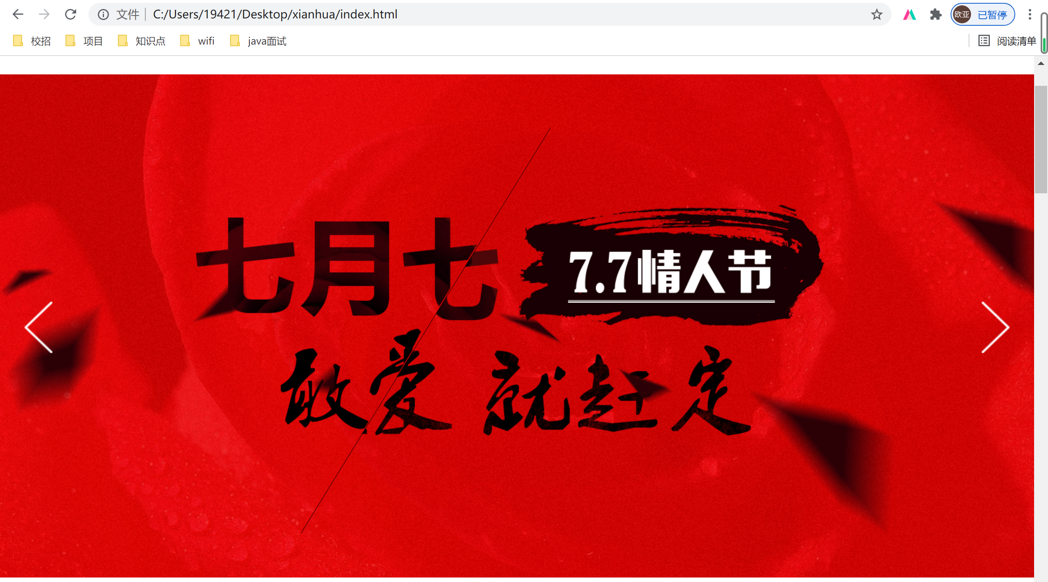

活动展示轮播图

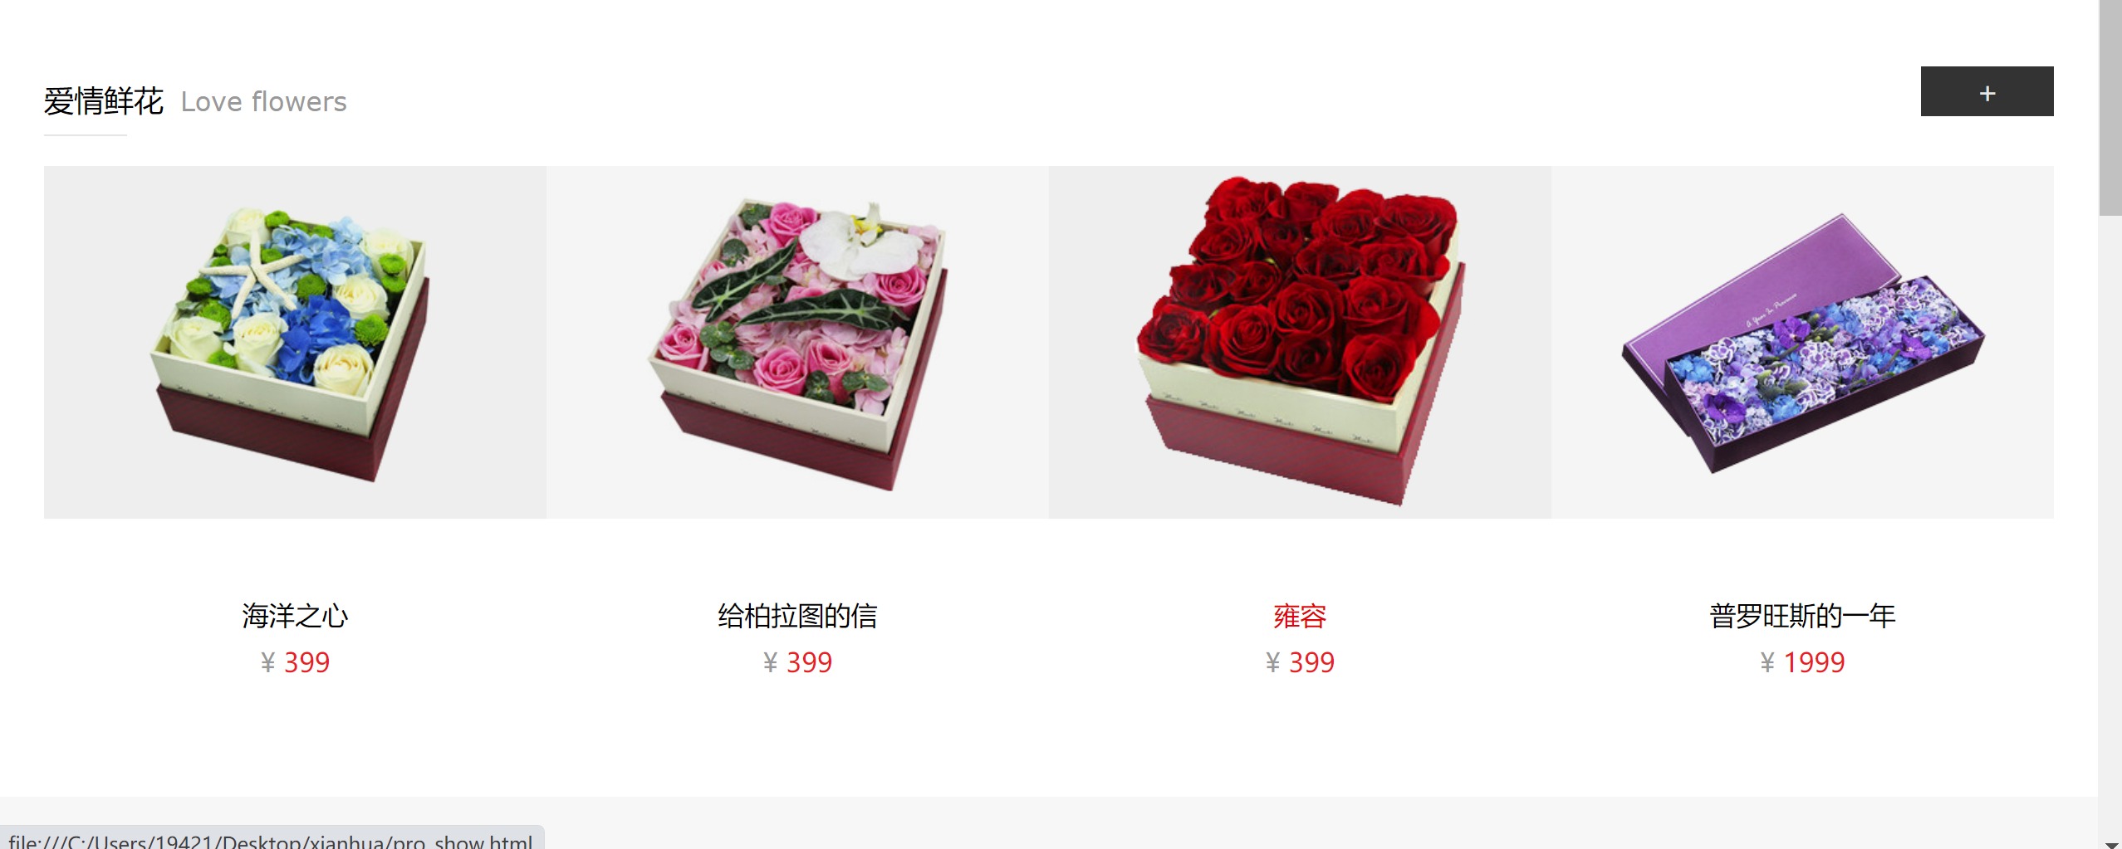

鲜花商品

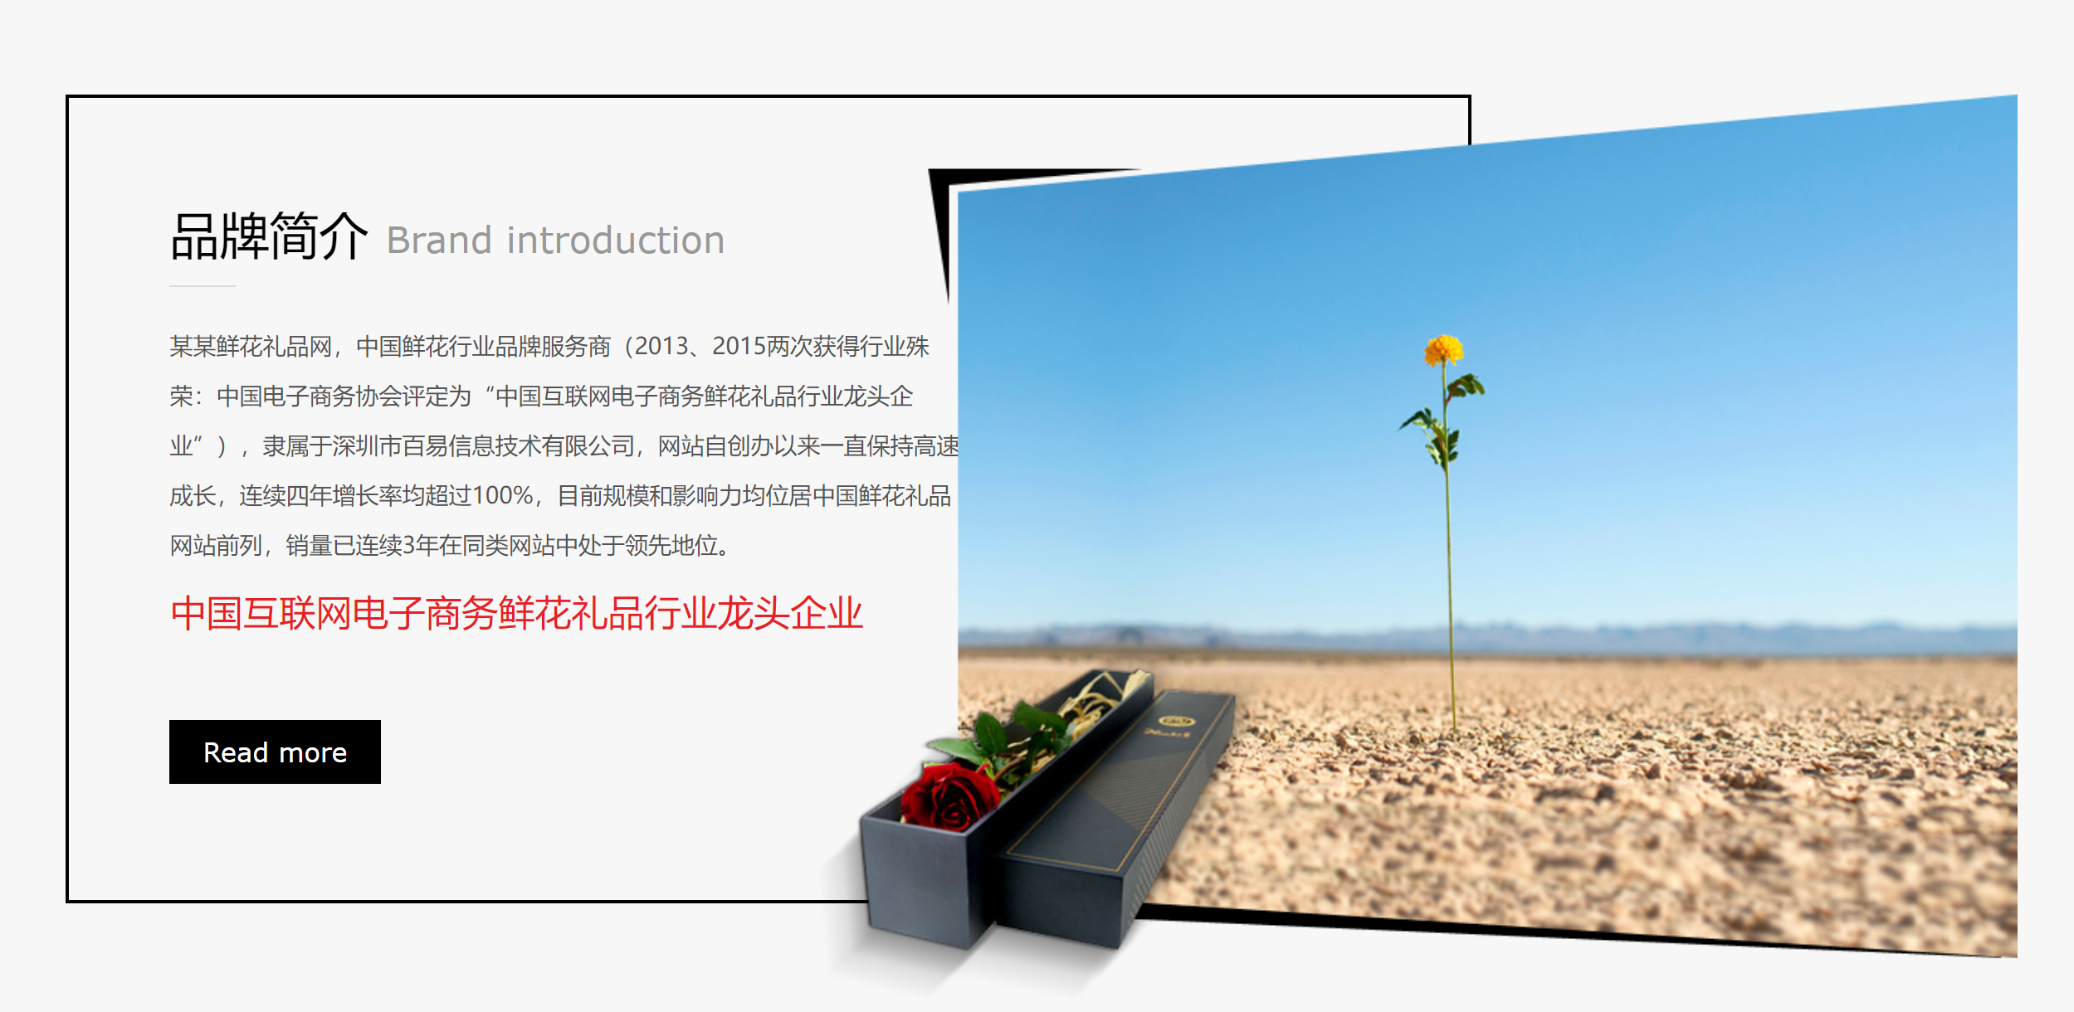

品牌简介

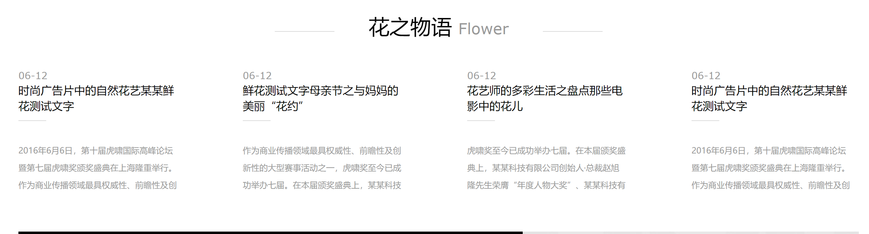

花之物语

（3）内容分类

内容分类包括首页、品牌简介、产品中心、经典案例、花之物语和联系我们。

（4）网站栏目框架图



### 4.2.2 目录

（1）逻辑目录



（2）文件目录



### 4.2.3 链接结构

总体链接结构图：



（1）轮播图链接

说明：点击左右箭头即可切换近期活动

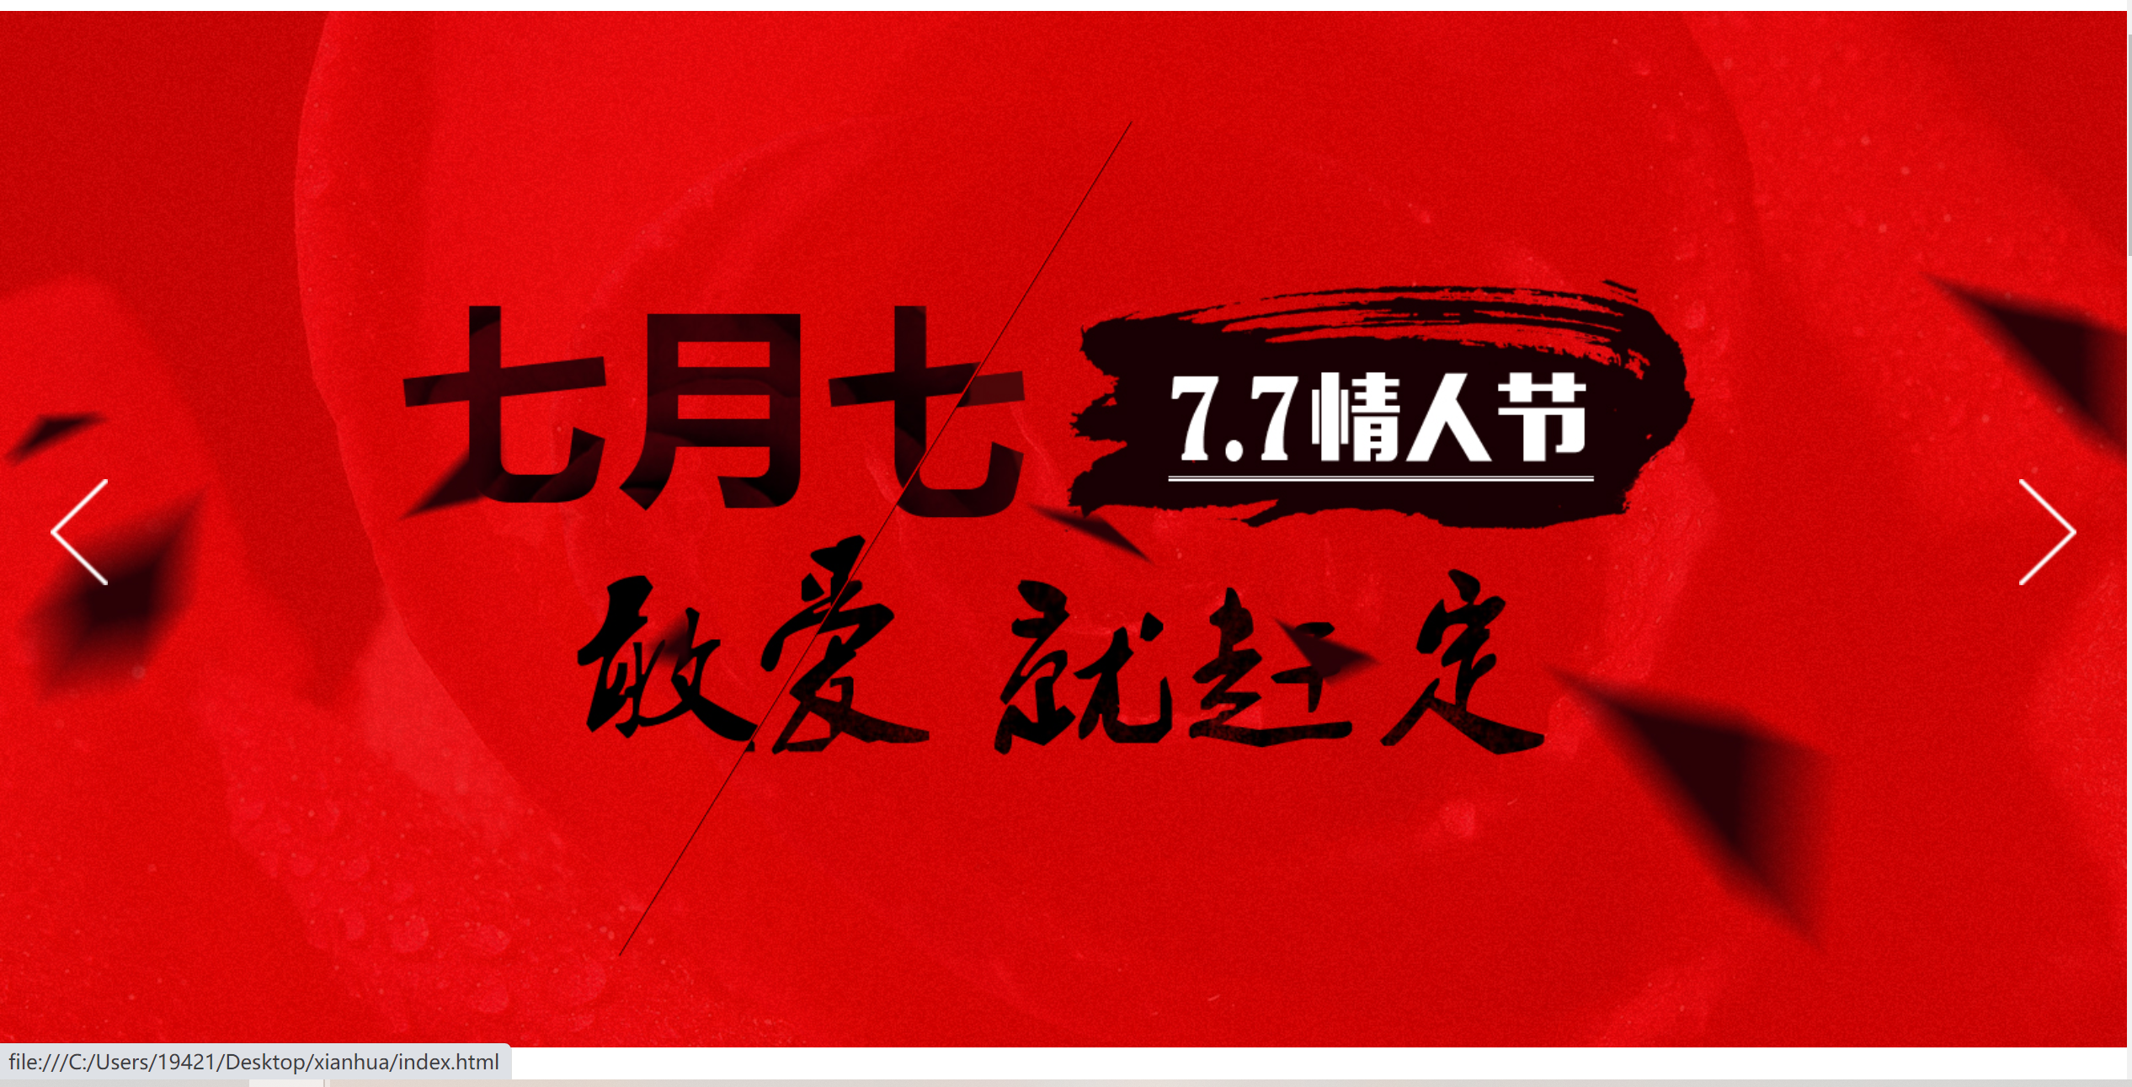

（2）商品链接

说明：点击具体的鲜花会跳转到产品中心，显示鲜花的具体信息。

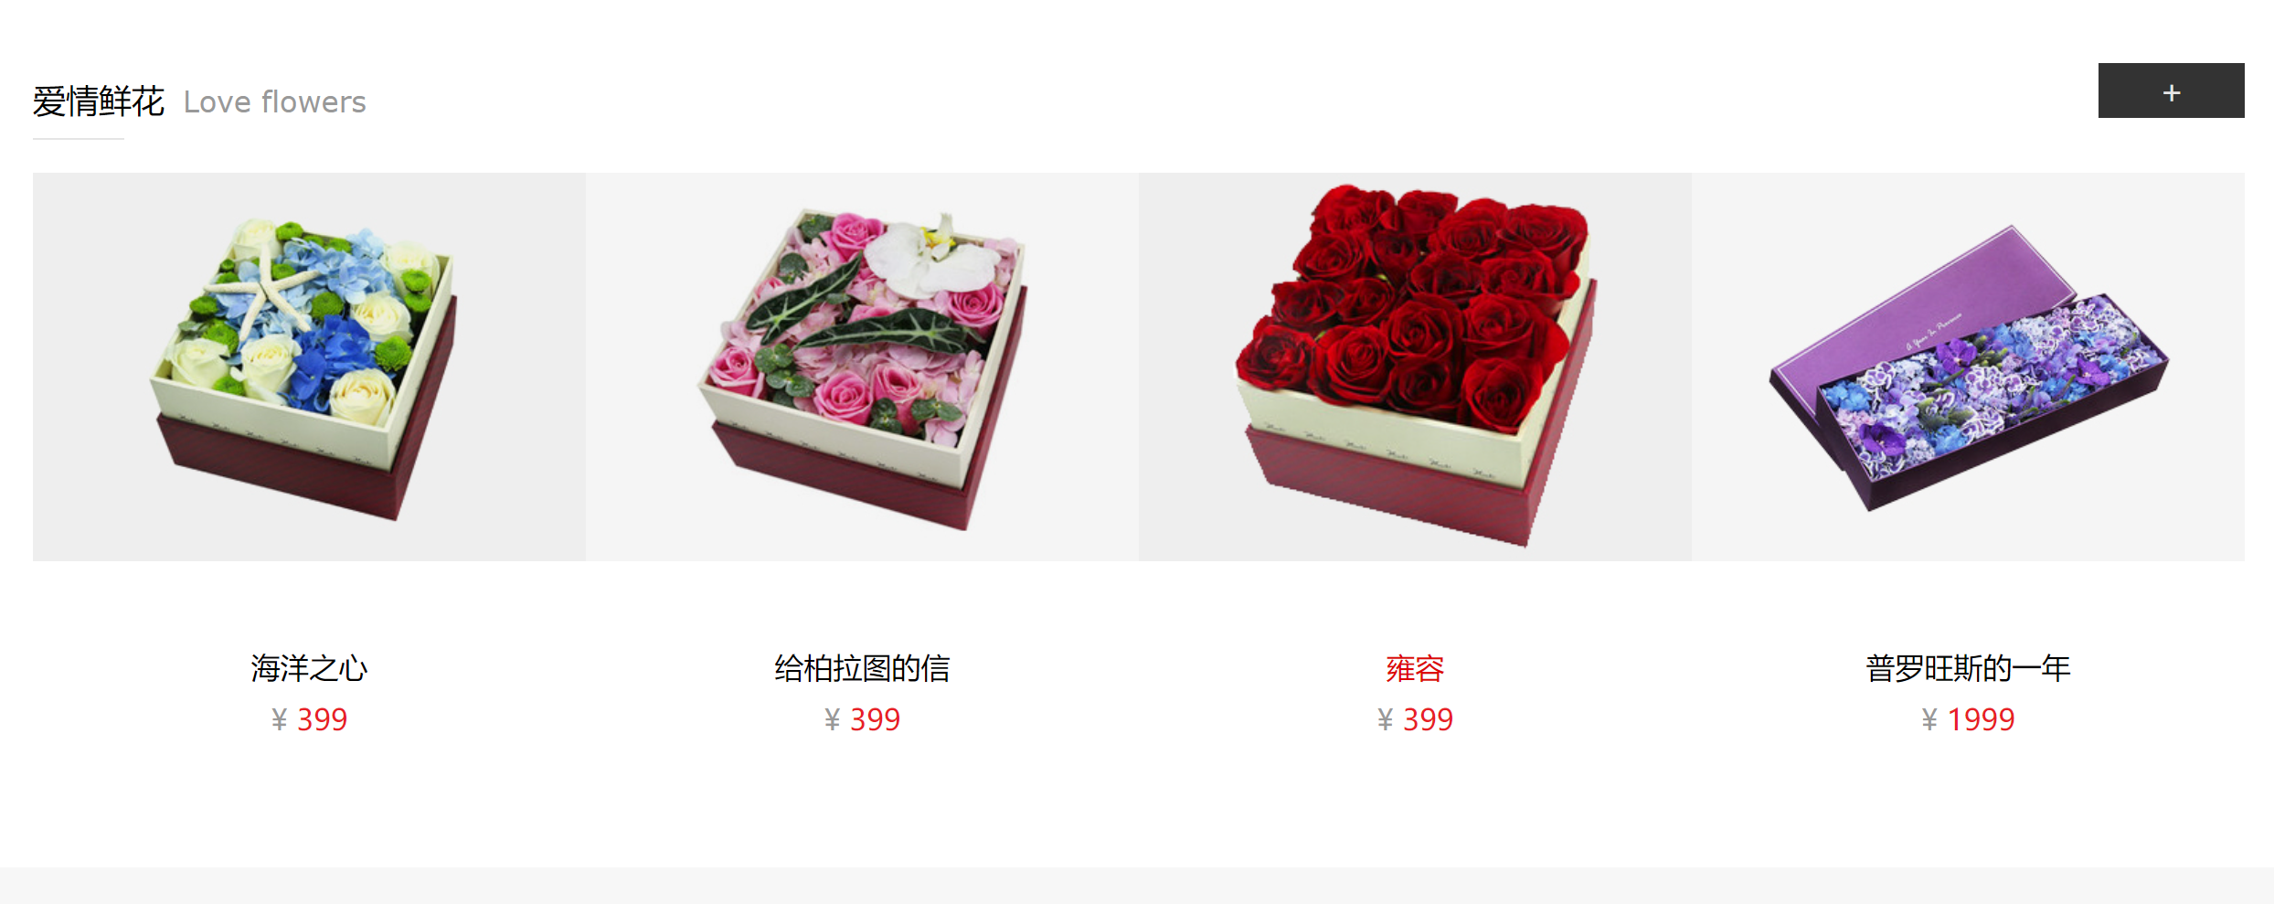

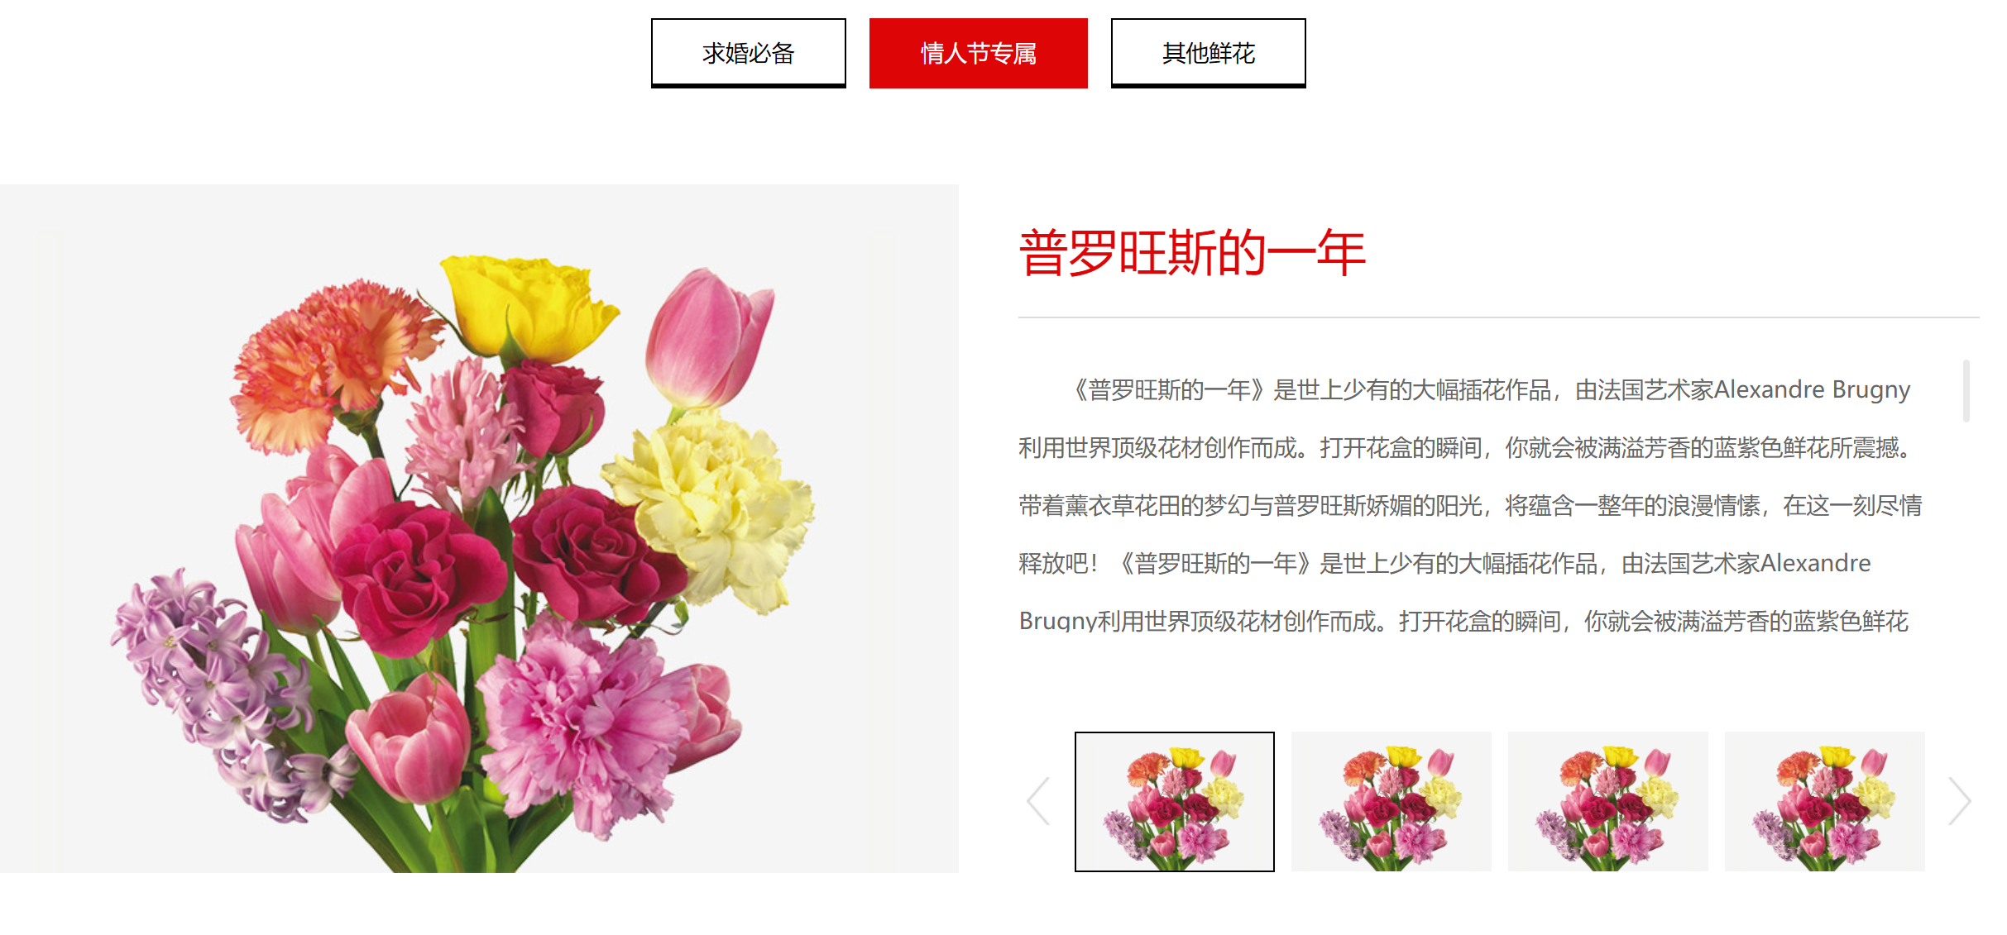

（3）品牌简介链接

说明：点击Read more后会跳转到商品简介页面。

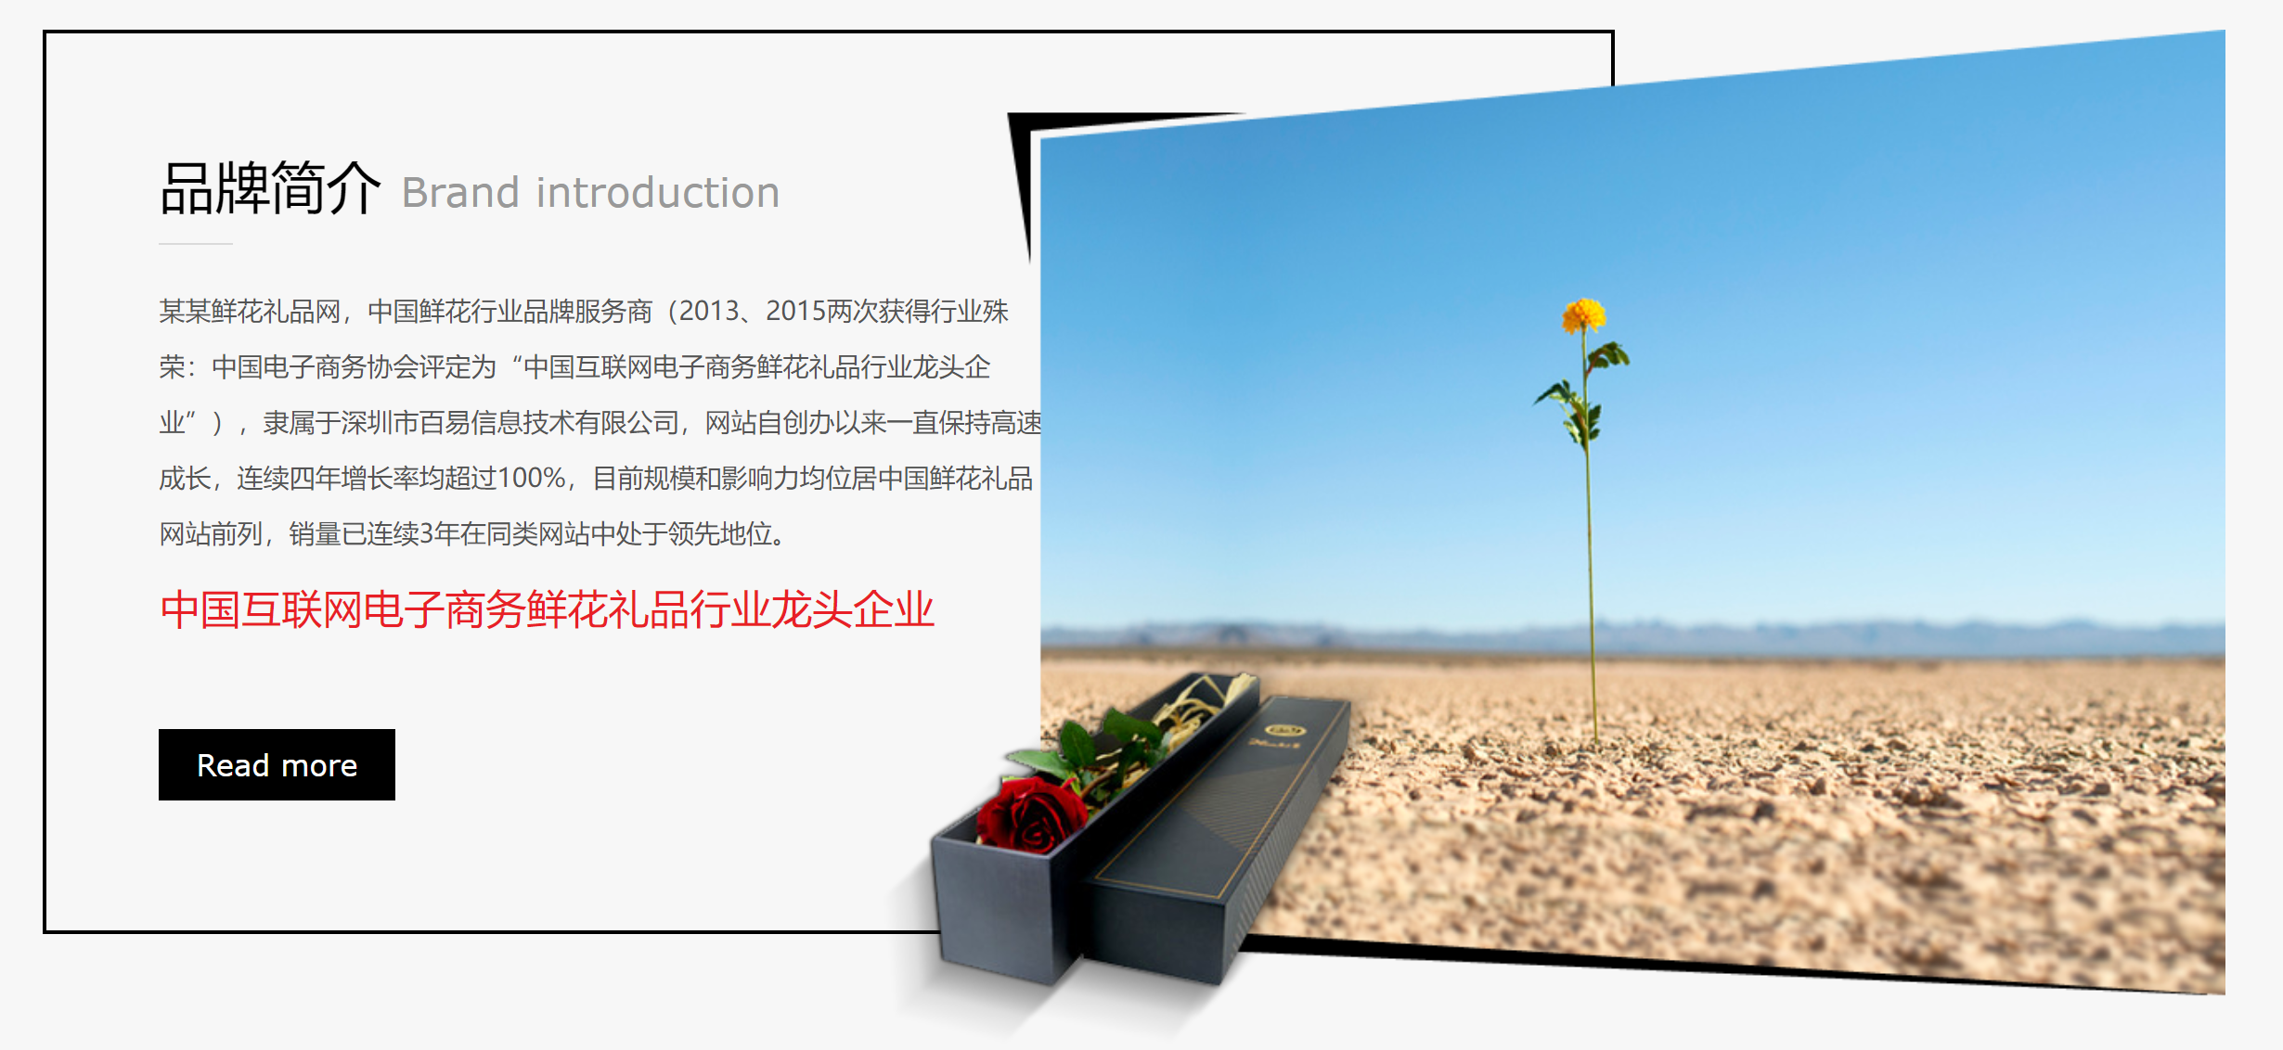

点击后，会跳转到品牌简介页面，展示品牌简介，如图：

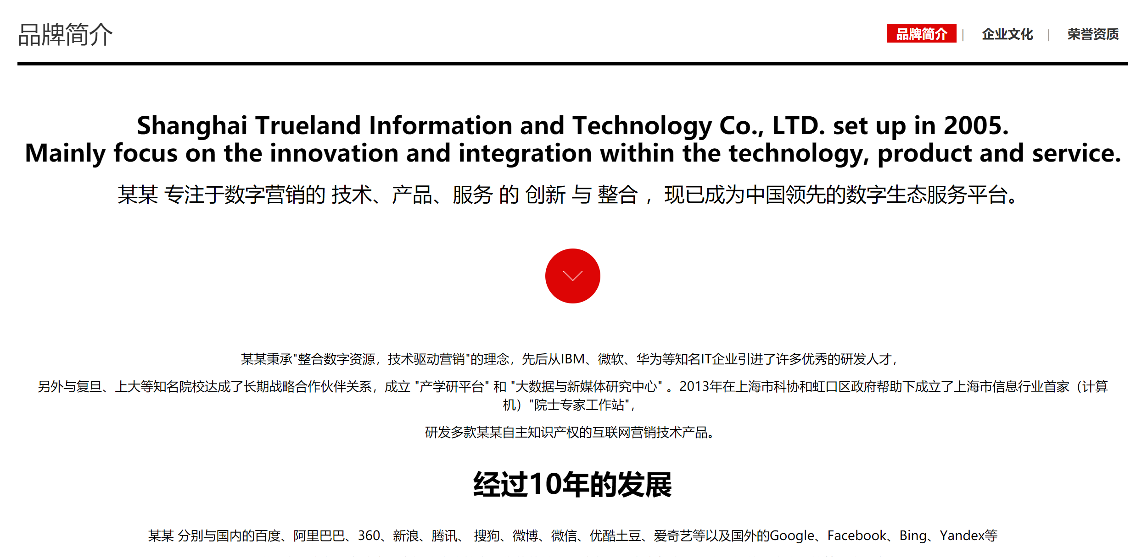

（4）经典案例链接

说明：在首页有一个模块是经典案例，点击相应的图片便会跳转到具体的案例。

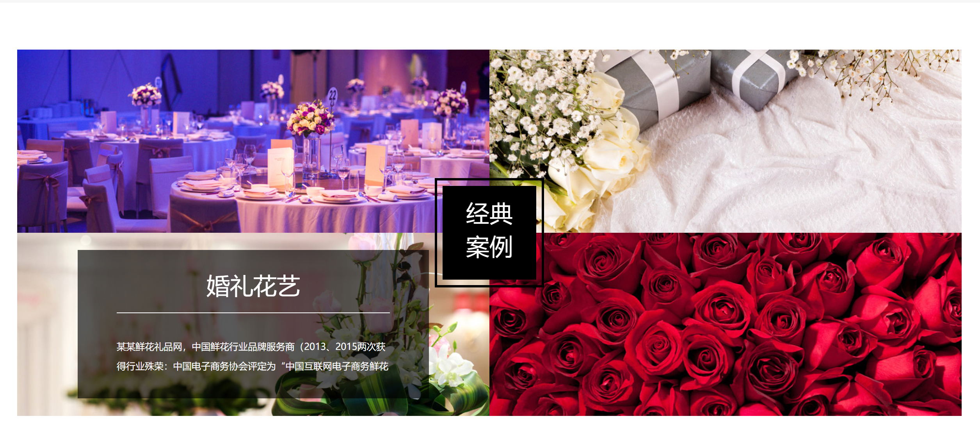

点击对应的图片后：

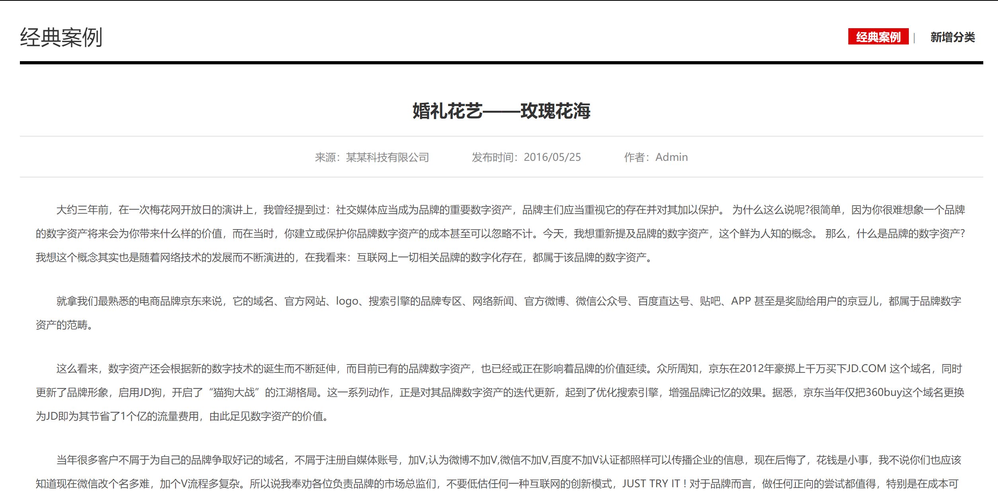

（5）花之物语

说明：在首页面还有一个模块是花之物语，点击后会展示相应的时间。

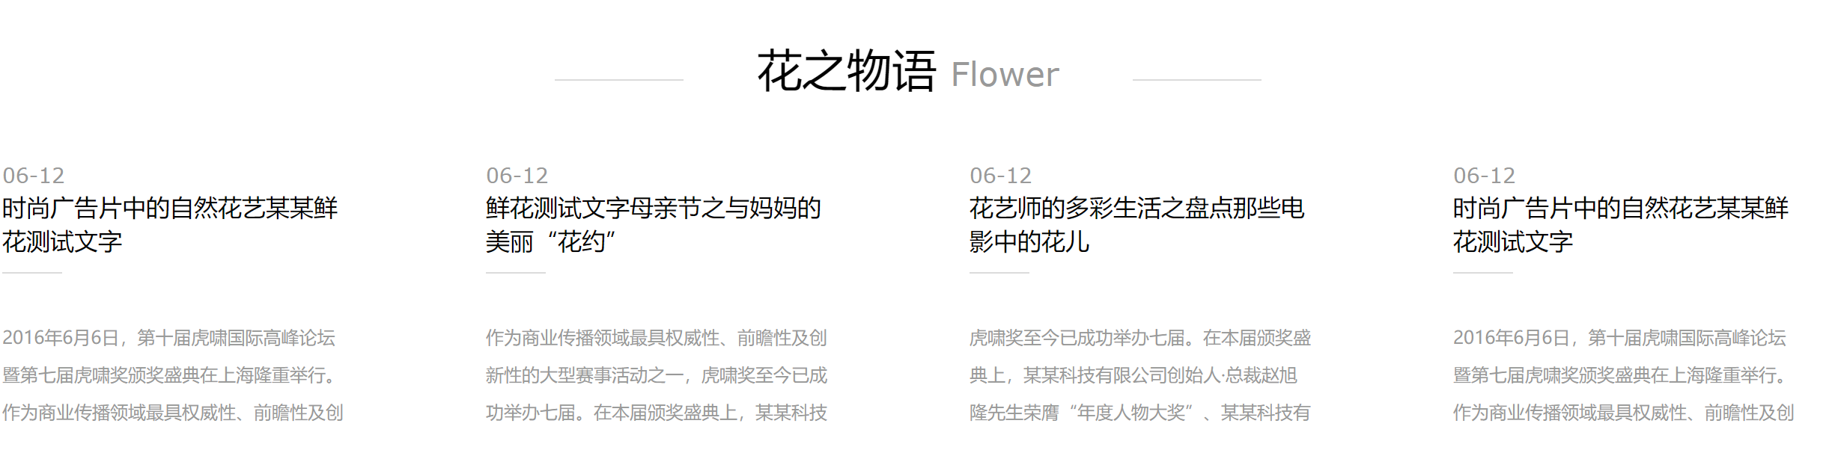

点击后跳转：

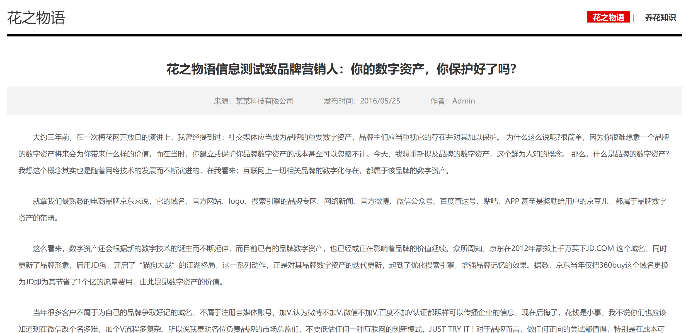

# 

# 五、网站设计和功能说明

## 5.1 网站设计（配设计图）

1. 寻花之语网站首页

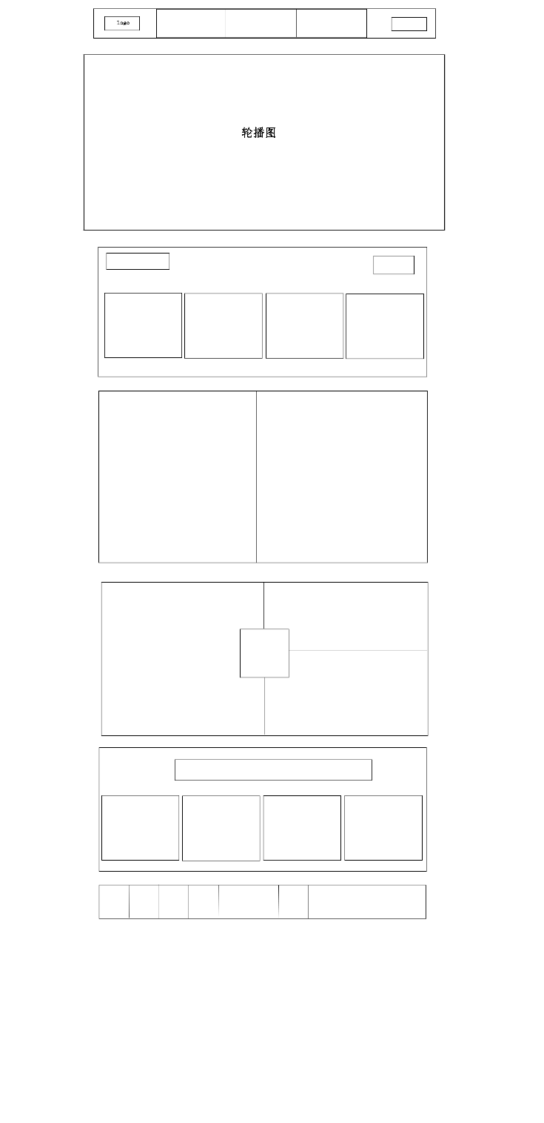

1. 寻花之语品牌介绍页面

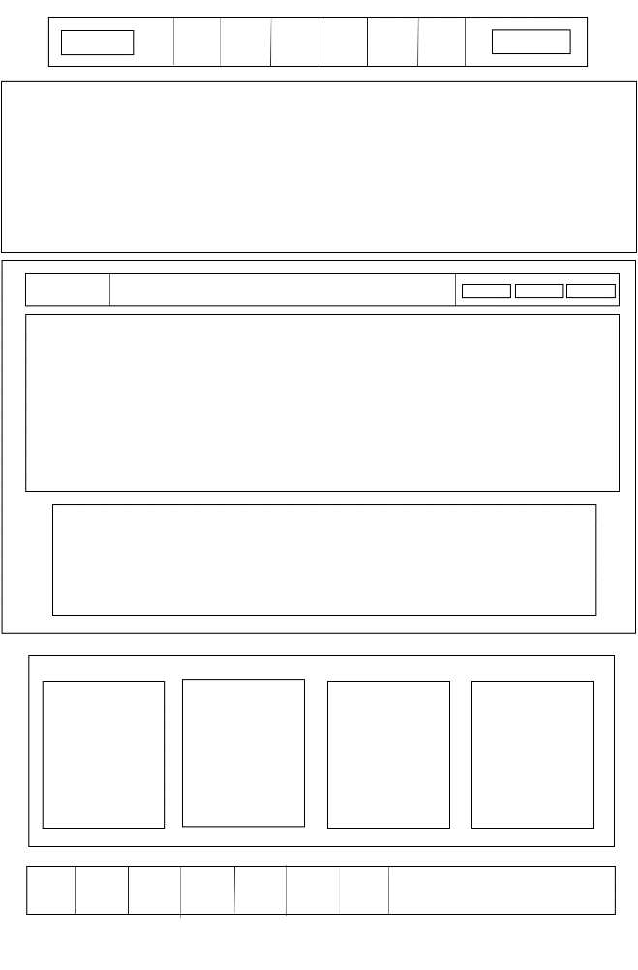

1. 寻花之语产品中心页面

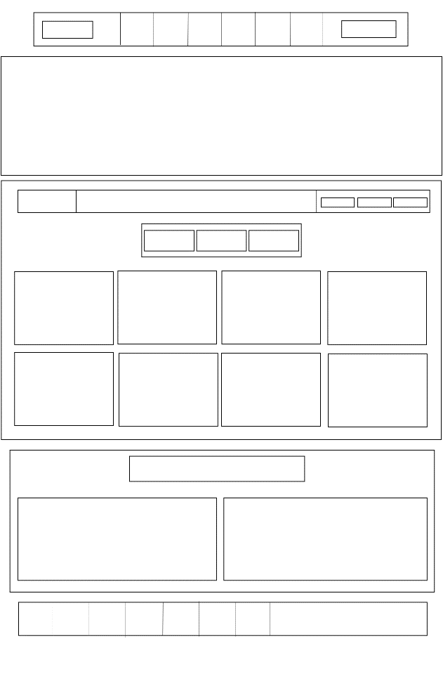

1. 寻花之语经典案例页面

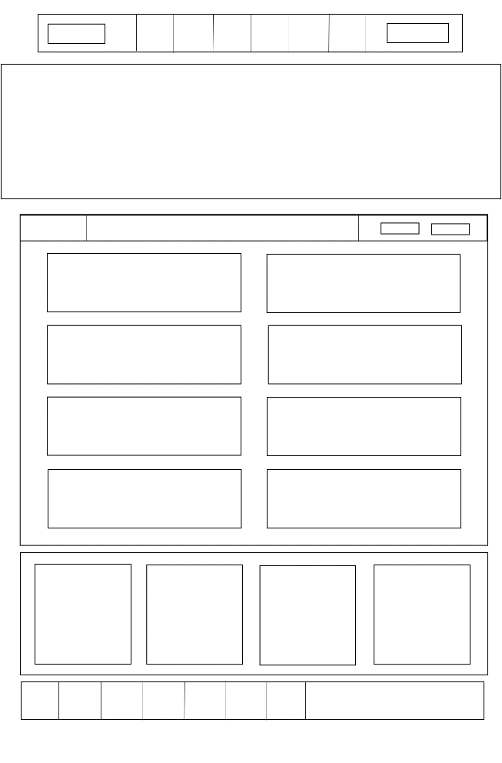

1. 寻花之语花之物语页面

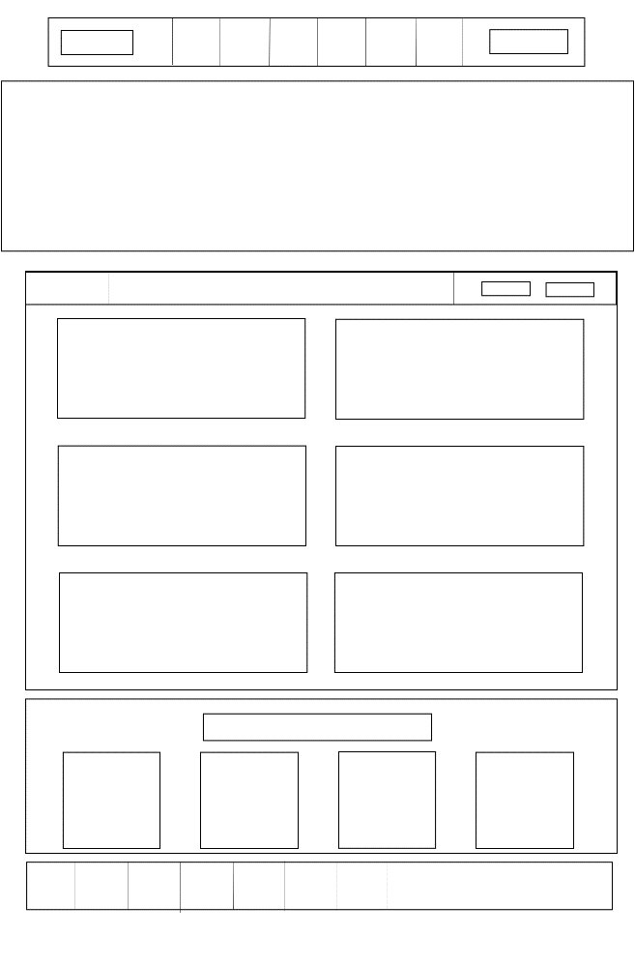

1. 寻花之语联系我们页面

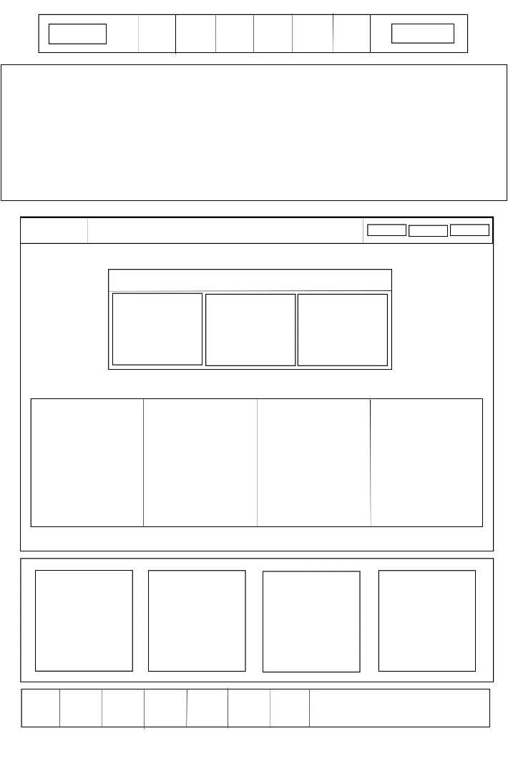

## 5.2 网站功能说明

本网站主要功能是为广大购花顾客提供一个购买与预定的平台。在此网站展示本品牌的取得的成就，给顾客介绍不同花的花语等增加品牌影响力。提供一些相关案例让顾客参考，给顾客一个更适合自己，专属于自己的定制服务。给顾客一个可以向本平台提出意见的通道，方便顾客反馈问题、给出建议，解决顾客遇到的问题，并提高本平台竞争力。

## 5.3 网页设计过程

每个页面都具有一个首部导航栏与一个底部导航栏，访客可以方便快捷的定位到自己想要的页面。

首页：

顶部的左侧为品牌logo，中间为首部导航栏。在首部导航栏下方是一个轮播图，轮播图可以作为广告位，也可以做到更好的介绍本平台的商品，引导访客选择本平台产品。轮播图下方为部分购花链接，将一些热门的花放在此处，方便访客的挑选，也给顾客看到我们产品的大致价格。再下方为部分品牌介绍、经典案例与花之物语，让访客在首页就可以了解到一些我们想想顾客表达的，顾客也可以在此进入自己感兴趣的页面。最底部为底部导航栏，方便访客访问不同页面。

品牌介绍：

在首部导航栏下方为一张本品牌的宣传海报，展现本品牌的优势与精神。在海报下方为品牌一直以来坚持的理念与经营的方针，本品牌多年以来走过的路，让顾客了解到本品牌的可靠与可信。再下方为一些花语的介绍，引导顾客了解一些花，然后购买我们的产品。最后为底部导航栏。

产品中心：

顶部为首部导航栏，下方为产品的轮播图，轮播内容有本品牌做产品的理念，与一些商品的介绍，再有本平台最近的促销活动。轮播图下方为本网站的主要内容，购花服务的中心。此部分最顶部右侧有一个主要导航栏，分为婚礼、爱情、长辈，下方又有二级导航栏，如爱情相关，分别为求婚、情人节、其他，顾客可以点击切换自己欲送对象以及想要的场景相关的花朵。在此处中心部分就是一些产品卡片，卡片上方为产品图片，然后是产品简介与价格，下方为产品的分页导航。在购花中心下方为部分购花的案例，方便顾客了解什么场景送什么花以及怎么送可以达到更好的效果。

经典案例：

首先为首部导航栏，导航栏下方为一个最为经典，最让访客感到震撼的花朵相关服务图片。在下方为更多的购花案例，让更多顾客看到其他顾客在我们这里享受到的服务，看到我们的真诚，增加顾客下单率。而且为顾客提够了了解什么场景送什么花以及怎么送可以达到更好的效果。在案例下方为部分花语的介绍，方便顾客进一步了解花，丰富一些花相关的知识，让顾客给被送对象的不仅仅是一种美的享受，也是一种祝福。最底部为底部导航栏。

花之物语：

顶部为首部导航栏，导航栏下方为花语相关图片，让访客了解到何为花语。图片下方为花语与养花知识的分类导航，帮助访客了解花朵，了解如何养花护花。此处中间为花语相关卡片，头部为花语标题，然后为花语具体介绍并附有相关花朵的购物链接，顾客了解到此花语就是自己想要的花后，可以直接去下单。在此下方是本品牌一些新品推荐，新品为本平台用心打造，给顾客更多好的不同的体验。最下方为底部导航栏，方便访客切换页面。

联系我们：

首部导航栏下方为本品牌真诚心展现的相关图片。图片下方为顾客反馈的主体部分，右上方为一个主体导航，分别为联系我们，在线客服与人才招聘。

联系我们部分顶部为一些客服与本品牌官方二维码，方便顾客在线上与我们取得联系。在其下方分别为我们的联系电话，公司地址，官网链接以及电子邮箱，提供多种渠道让顾客反馈信息。然后为一些花语、产品相关卡片。最后为底部导航栏。

# 六、网站上线部署与维护

## 6.1 网站部署过程

网站的部署过程主要有以下几步组成：

1. 开发代码
2. 提交代码
3. 网站部署
4. 接口测试
5. 备份上线

## 6.2 网站代码更新迭代方法

网站代码更新迭代的方法主要有两种，一种是直接替换覆盖代码，完成迭代，另一种是使用Git进行分支控制，因为是多人开发，我们有设置多条分支进行分支控制，并建设GitHub的远程代码仓库进行存储代码。

## 6.3 网站测试与维护

网站的测试工作主要包括：

（1）网页测试

（2）程序及数据库测试

（3）服务器稳定性和安全性测试

网站的维护工作主要包括：

（1）服务器及相关软硬件的维护，对可能出现的问题进行评估，制定响应时间。

（2）数据库维护，有效地利用数据是网站维护的重要内容，因此数据库的维护要受到重视。

（3）内容的更新，调整等。

（4）指定相关网站维护的规定，将网站维护制度化，规范化。

# 七、网站建设的费用明细

网站建设的费用明细主要包括购买阿里云服务器60元，暂时未开通CA证书，后期开通CA证书，改为HTTPS连接，可以是得网站更加安全，保证网站的安全性。未搭建分布式集群，初期网站部署成功上线成功之后，根据具体业务的需求，访问量的增加，可以继续购买阿里云服务器提供分布式存储或者分布式服业务提高服务效能，费用主要包括这两部分。

# 八、人员分工

组长：

王轶斐（201819707）技术方案解决、index、brand模块编码、人员分配

成员：

曾 洋（201701028）页面内容规划、product模块编码

卢政宇（201912405）栏目设计和链接设计、case模块编码

原世举（201916315）市场分析、目的分析、flower模块编码

霍泽林（201918929）项目部署、费用结算、contact模块编码